Специальная демонстрация.
Статистика Поступления от Перевода:
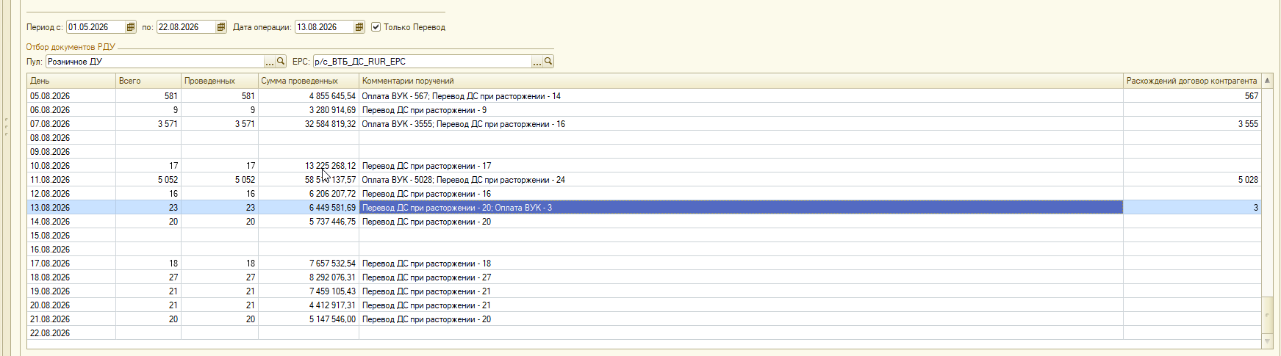
Совместно ВводВДУ и Перевод:
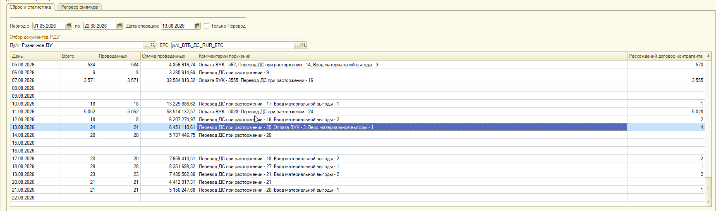
В базе Т-1 смотрим за 13.08.2026 есть созданные Поступления на р\с
(3шт – ВУК, 20 – Расторжение, 1 – ВводДУ)
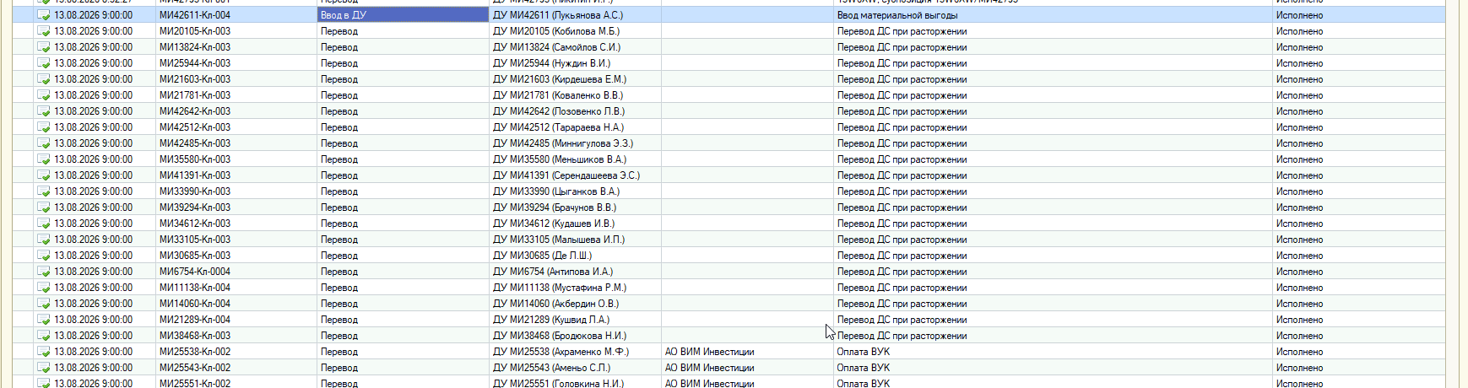

Для примера откроем Поручение ВУК МИ25538-Кл-002
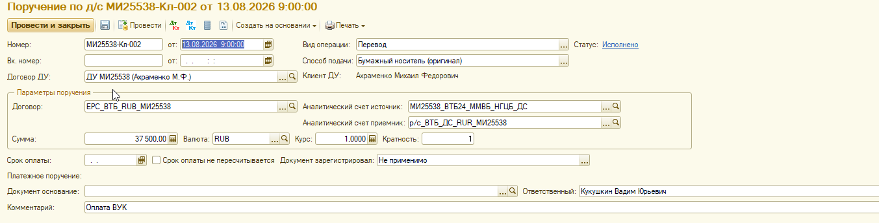
И подчиненное ему Поступление № МИ25538-000002
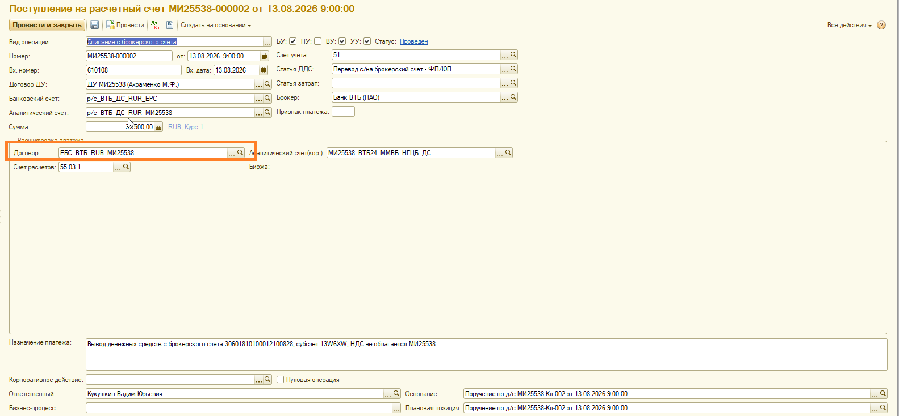
Видим, что в поручении ЕРС, а в поступлении каким-то образом ЕБС

Удалим документы ПОСТУПЛЕНИЯ чтобы заново пересоздать из банковской выписки Поступления
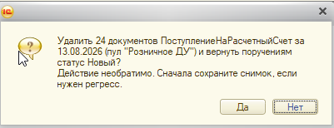
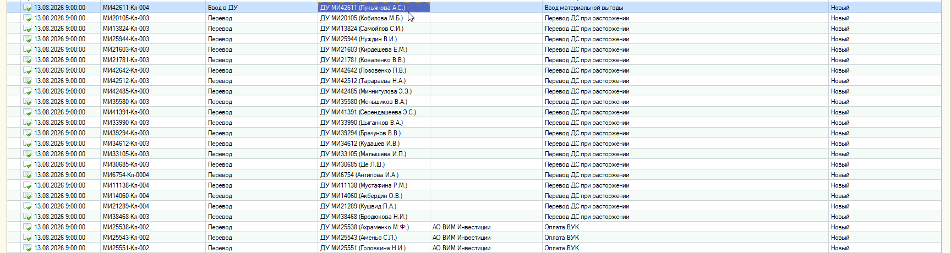

Открываем банковскую выписку 13.08.2026 и нажимаем Прочитать
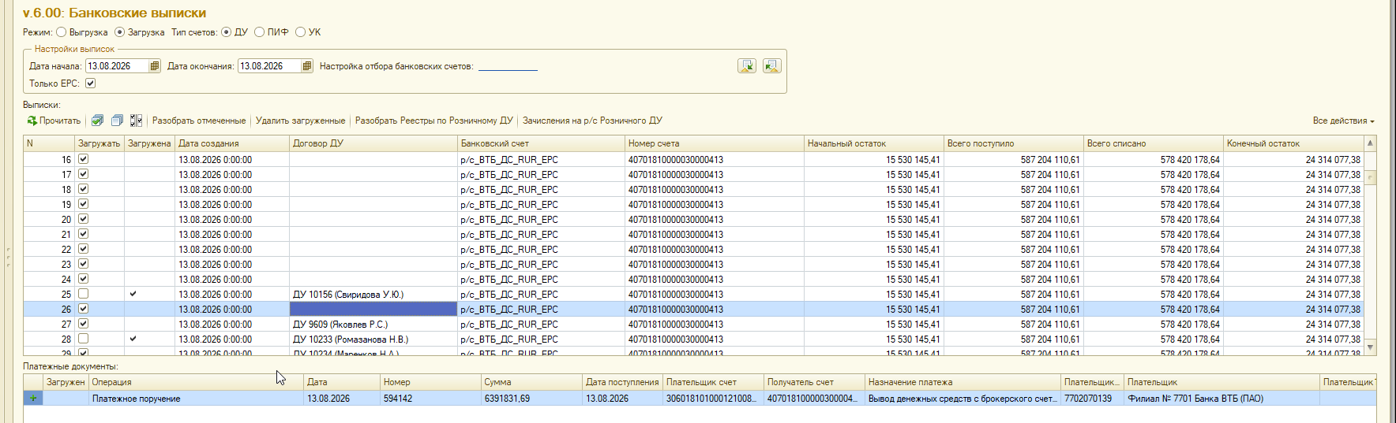

Оставляем только ВУК, удаляем строчку с Расторжением
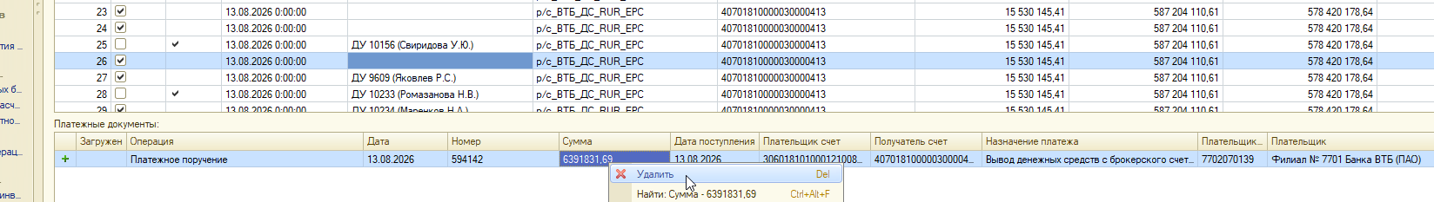
Также отменим Поручения на расторжения чтобы не мешали
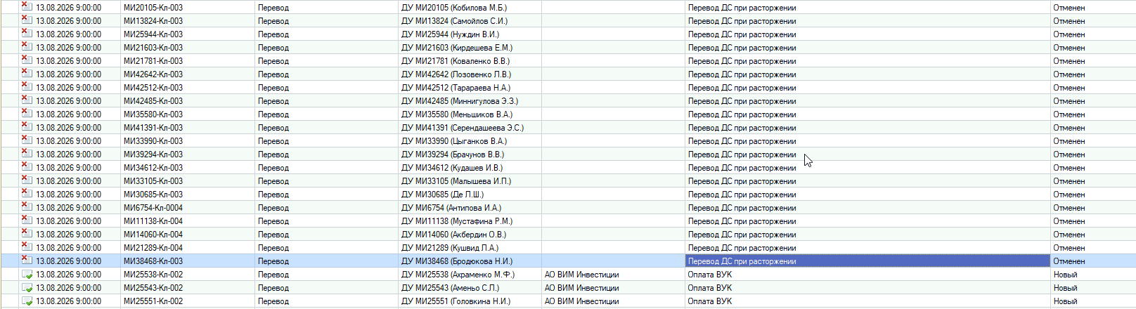

Далее нажимаем «Зачисления на р/с Розничного ДУ»
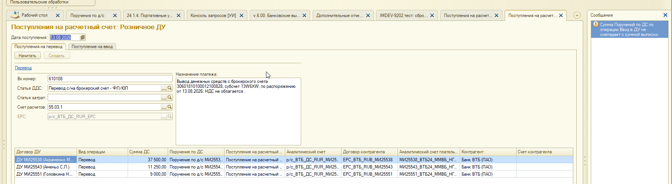
- открылась обработка в которой уже созданы 3 Поступления (ВУК)
Смотрим опять это же Поручение и это же Поступление.
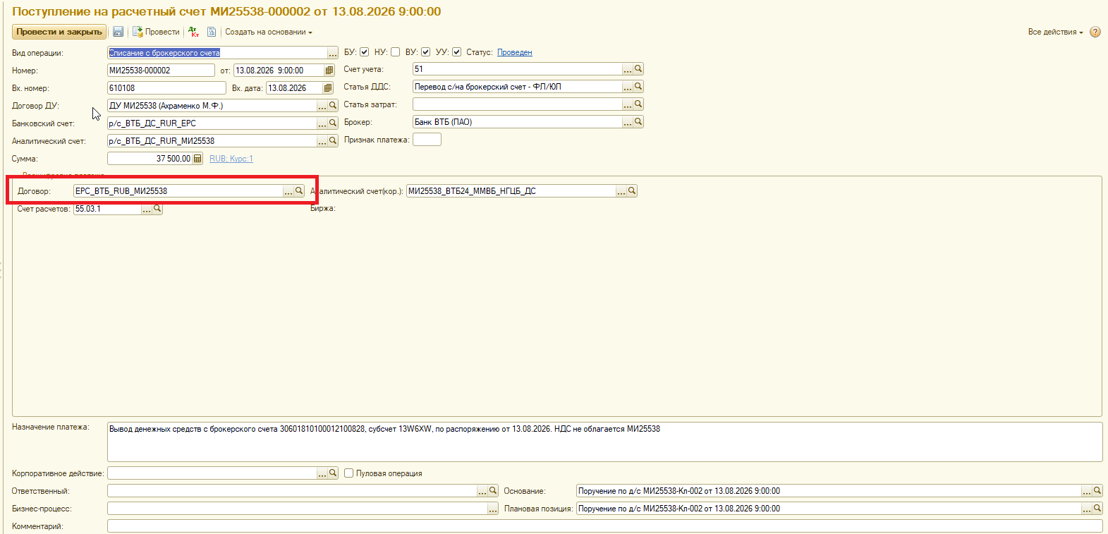
Договор стал ЕРС!
Хотя до этого каким-то образом на ПРОД он был ЕБС !

Т.е кнопка «Зачисления на р/с Розничного ДУ» заполняет Договор из Поручения.
Поэтому вопрос все-таки каким образом потом там становится ЕБС?

Так как я делаю просто ускорение выполнения создания Поступлений, то хочу зафиксировать что такое происходит не в новой ускоренной обработке, а и в текущей «медленной». (чтобы потом не было претензий на этот счет, что это «сломалось» в новой обработке)

